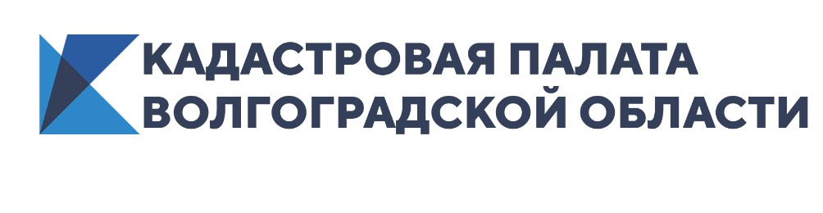
Количество земельных участков Волгоградской области с установленными границами увеличилось в 2020 году на 4,5 %

На 1 августа 2020 года в Едином государственном реестре недвижимости (ЕГРН) содержатся сведения о 937,7 тыс. земельных участков Волгоградской области, из них 554,6 тыс. имеют установленные границы. По данным ЕГРН за семь месяцев текущего года число земельных участков с границами увеличилось на 4,5 %. К началу августа 2020 года установленные границы имеют 59 % земельных участков региона.
Кадастровый учет земельных участков – добровольная процедура, которая проводится исключительно по желанию правообладателя. Вместе с тем за семь месяцев 2020 года число земельных участков с границами в ЕГРН возросло почти на 24,4 тыс. (4,5 %). Всего по данным ЕГРН на 1 августа 2020 года в Волгоградской области насчитывается 937,7 тыс. земельных участков, из которых 554,6 тыс. (или 59 %) имеют установленные границы.
«Это значит, что владельцы земли не просто установили ограждение своего участка, но и приобрели уверенность в своем праве на него. Проведенная по всем нормам и с учетом интересов всех соседей процедура межевания практически исключает не только возможность оспорить установленные границы, но и само желание их оспаривать. Кроме того, заблаговременно сделанное межевание позволяет упростить и ускорить продажу, дарение, наследование недвижимости», – отмечает и. о. директора Кадастровой палаты по Волгоградской области Наталья Бирюлькина.
Процедура оформления координат земельных участков возложена непосредственно на их владельцев и носит заявительный характер. Чтобы установить точные границы своего участка, нужно обратиться к кадастровому инженеру. Он подготовит межевой план, согласует границы с соседями.
А если участок новый, то владельцу нужно сначала обратиться в орган местного самоуправления, который уполномочен на принятие решения о предоставлении земельного участка в собственность, и получить соответствующий правовой акт.
Кадастровые работы проводятся как по заказу самого собственника, так и на основании государственных или муниципальных контрактов на проведение комплексных кадастровых работ.
Результатом межевания будет внесение в реестр недвижимости сведений о границах участка. Поэтому необходимо проследить, чтобы по заявлению, которое подается вместе с межевым планом в любом офисе МФЦ или с помощью электронных сервисов, регистрационный орган принял положительное решение. График работы и адреса офисов МФЦ можно уточнить по единому справочному телефону: 8 (800) 100-34-34 (звонок бесплатный).
За внесение в ЕГРН сведений о границах объекта недвижимости плата не взимается.
Подтверждением внесения в реестр недвижимости сведений о границах участка служит выписка из ЕГРН. С помощью онлайн-сервиса Федеральной кадастровой палаты выписку сведений из реестра недвижимости можно получить всего за несколько минут.

Ответственный за взаимодействие
Кадастровой палаты
по Волгоградской области
со средствами массовой информации Елена Золотарева

